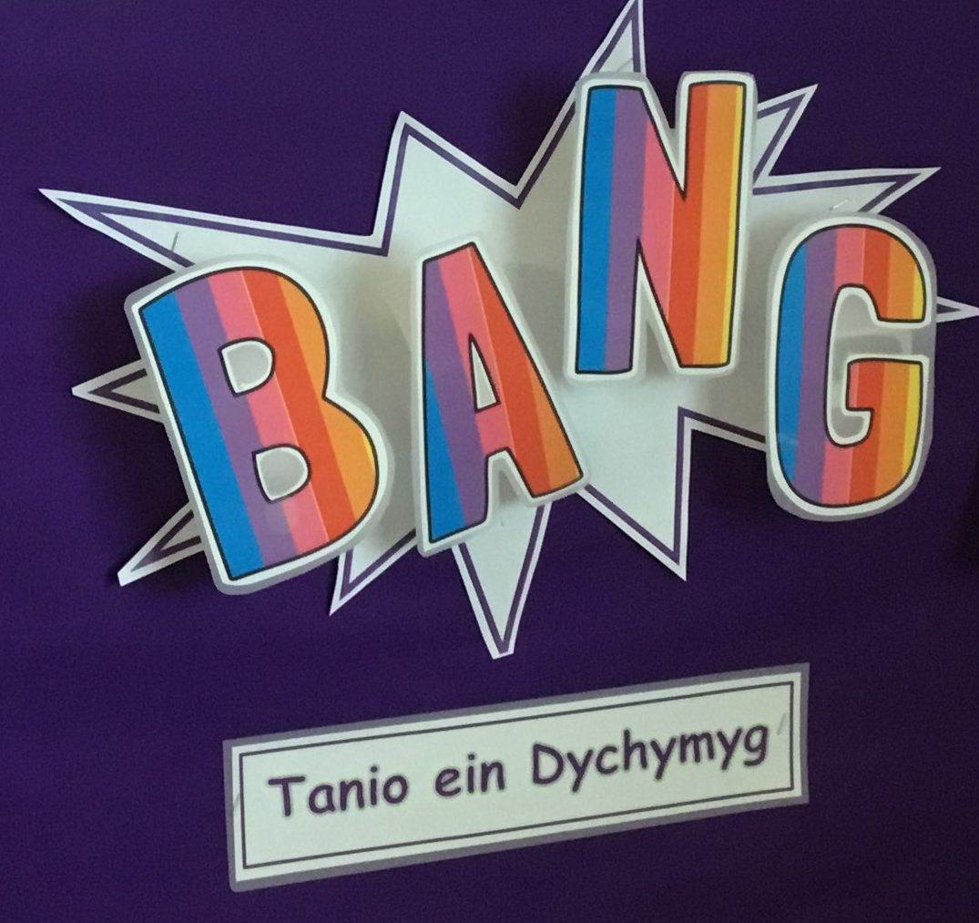
Bant â ni i gynllunio!
Mae rhai dillad yn hen, a rhai arall dim.
Ffion Rae

Rydw i eisiau gwisgo lan.
Nova

Dewis Ardal Chwarae Rôl
Meddygfa-18
Ty - 7
Rydym ni yn heneiddio pryd ni’n dathlu ein penblwyddi.
Ben

Sut ydyn ni’n tyfu?
Joe
Mae angen i ni ofalu am fabis.
Alys

Dydy babis bach ddim yn gallu cerdded.
Arleah
Rydw i’n hoffi lliwiau.
Harriet

Rydym ni’n troi’n un, dau, tri, pedwar a phump.
Ioan

Cofiwch edrych yn adran y plant – tudalennau dosbarth ar wefan yr ysgol am fwy o fanylion!
www.yggbrynymor.co.uk
Dilynwch ni ar ‘trydar’ hefyd! @YGGBrynymor1


Y Dyniaethau
•Siarad am ein hoff bethau/cas bethau •Adnabod digwyddiadau pwysig sydd wedi digwydd yn y gorffennol e.e. pen-blwyddi , bod yn fabi
•Trefnu digwyddiadau personol a dechrau deall cysyniad o’r dyfodol e.e. meddwl am beth hoffen ni wneud pan fyddwn yn fawr •Dechrau datblygu ymwybyddiaeth o’r hyn sy’n debyg ac yn wahanol rhyngddon ni
•Dangos ymwybyddiaeth o sut ydyn ni’n newid ers fod yn fabi e.e., adnabod ac esbonio beth/sut ydyn wedi newid ers fod yn fabi.
•Dysgu am draddodiadau Nadolig a pham fod y Nadolig yn bwysig i Gristnogion
Ieithoedd, Llythrennedd a Chyfathrebu
• Chwarae gemau i ddatblygu sgiliau canolbwyntio
• Creu cornel chwarae rôl ‘Meddygfa Bryn-y-Môr’
• Gwrando ar lawer o straeon a barddoniaeth sy’n ymwneud â’r syniad mawr
• Dysgu geirfa, a chaneuon am y corff
• Gweithgareddau Tric a Chlic
• Mynegi ein hunain drwy wneud marciau, tynnu lluniau ac ysgrifennu cychwynnol
• Mwynhau ysgrifennu mewn pob math o ddulliau gwahanol e.e. disgrifiadau, gwahoddiadau, cardiau, labeli.
Iechyd a Lles
•Dechrau mynegi ein teimladau a datblygu strategaethau i reoli ein hemosiynau
• Dysgu am bwysigrwydd gofalu am ein cyrff e.e. hylendid personol, ymarfer corff
• Datblygu ein ffitrwydd
• Ymarfer a datblygu sgiliau echddygol bras, sgiliau llawdrin manwl a chydsymud llaw-llygad
•Deall bod pawb yn wahanol- sylwi gwahaniaethau rhwng hwy a’i ffrindiau
•Ymweliadau gan meddyg/nyrs, rhiant a babi, cynllun gwên (brwsio dannedd).

Pwrpas yr uned ddysgu hon yw i roi cyfle i’r dysgwyr i ddysgu am eu hunain ac i ystyried ‘Beth sy’n gwneud fi yn fi?’ Wrth ddechrau sylwi ar debygrwydd a gwahaniaethau e.e., golwg, hoffterau, gobeithiwn feithrin dealltwriaeth bod pawb yn wahanol ac yn arbennig, ac i ffurfio cydberthnasau cadarnhaol sydd wedi’u seilio ar barch at ei gilydd.
Anelwn at ddatblygu dysgwyr sy’n gallu cyfathrebu’n effeithiol am eu hunain, adnabod a siarad am newidiadau yn eu gorffennol a dod i ddeall dilyniannau a phatrymau mewn gweithgareddau pob dydd. Ymdrechwn i ddatblygu
dysgwyr chwilfrydig, ymholgar, sy’n gofyn cwestiynau’n naturiol er mwyn darganfod mwy.
Bwriadwn ffocysu ar arferion sy’n hybu iechyd, megis, gofal a hylendid personol, cwsg ac amddiffyn rhag haint a
datblygu arferion gwybodus cadarnhaol am gydol oes.
Ar ddiwedd yr uned ddysgu, hyderwn bydd y dysgwyr yn gallu cysylltu a chymhwyso eu gwybodaeth a’u sgiliau er
mwyn datrys problem ‘Meithrinfa Bryn-y-Môr’.

Gwyddoniaeth a Thechnoleg
• Dysgu am sut mae ein cyrff yn newid wrth i ni dyfu
• Defnyddio offer yn ddiogel i adeiladu a dadadeiladu.
• Defnyddio ystod o offer cyfrifiadol yn ddiogel
• Datblygu sgiliau rhoi cyfarwyddiadau i degan rhaglenadwy e.e. Bee-bot
• Defnyddio defeisiau digidol i recordio’u creadigaethau
• Dylunio, creu a gwerthuso addurn Nadolig

Mathemateg a Rhifedd
• Datblygu ein dealltwriaeth o iaith fathemategol drwy chwarae rôl a chwarae gemau
• Canu caneuon ac adrodd rhigymau rhif
• Cyfrif, darllen ysgrifennu a threfnu rhifau
• Datblygu ein sgiliau adio a thynnu i ffwrdd
• Dosbarthu gwrthrychau a chasglu data a’i gyflwyno
• Ymchwilio i fesurau, siâp, arian a phatrwm
• Datrys problemau syml yn ymarferol

Dyma fi!
Syniad mawr y tymor hwn:

Dyma rhai o’n syniadau.
Y Celfyddydau Mynegiannol
• Mwynhau canu caneuon cyfarwydd a rhai newydd, gan ganolbwyntio ar hwyangerddi traddodiadol.
• Perfformio o flaen cynulleidfa e.e. Pori Drwy Stori
• Defnyddio symudiadau corff syml i greu dawns, bod yn ymwybodol o agweddau sylfaenol megis cyflymder, cyfeiriad
• Adnabod a werthuso eich gwaith eich hun, a gwaith eraill
• Printio gyda rhannau’r corff.

